**恒定电流二**

1．在如图甲所示的电路中，电源电动势为3.0V，内阻不计，L1、L2、L学科网(www.zxxk.com)--教育资源门户，提供试卷、教案、课件、论文、素材及各类教学资源下载，还有大量而丰富的教学相关资讯！3为3个相同规格的小灯泡，这种小灯泡的伏安特性曲线如图乙所示，当开关S闭合后

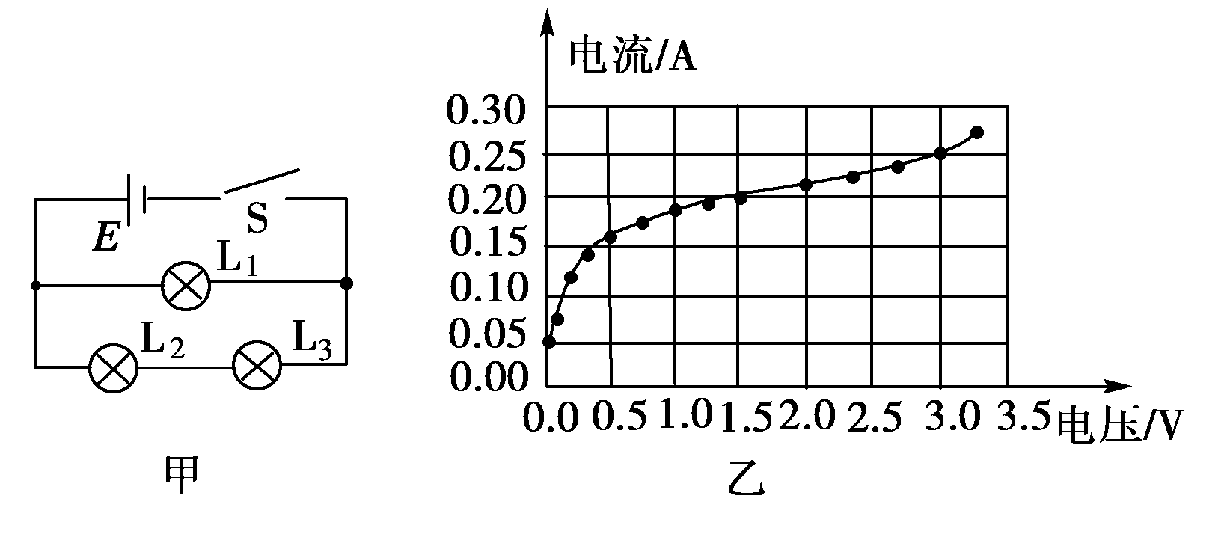

第1题

A．通过L1的电流为通过L2的电流2倍

B．L1的电阻为7.5Ω

C．L1消耗的电功率为0.75W

D．L2消耗的电功率为0.375W

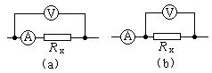2、一个未知电阻，无法估计其电阻值，某同学用伏安法测量此电阻，用图（a）（b）两种电路各测一次，用（a）图所测数据为3.0V，3.0mA，用（b）图测得的数据是2.9V， 4.0mA，由此可知，用____图测得Rx的误差较小，测量值 Rx=__。

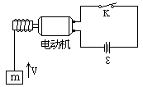3、 某一用直流电动机提升重物的装置,如上右图所示.重物的质量m=50千克,电源的电动势E=110伏特,不计电源内阻及各处的摩擦.当电动机以v=0.90米/秒的恒定速度向上提升重物时,电路中的电流强度I=5A，由此可见电动机线圈的电阻等于多少？

第4题

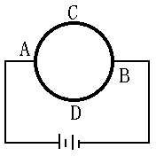

4．粗细均匀的金属环上A、B、C、D四点把其学科网(www.zxxk.com)--教育资源门户，提供试卷、教案、课件、论文、素材及各类教学资源下载，还有大量而丰富的教学相关资讯！周长分成四等分，如图所示，当A、B点接入电路中时，圆环消耗的电功率为P；当A、D点接入电路中时，圆环消耗的电功率为：（电源内阻不计）

A．3P； B．4P/3； C． P； D．3P/4

5.A、B两灯的额定电压U相同，额定功率PA＞PB，将A灯接在电动势和内阻一定的某电源两极，恰能正常发光，若改成B灯接在该电源两极，则B灯的实际功率一定是

A．等于PA B．等于PB

C．小于PB D．大于PB

6．电压表V1和V2，分别用来测定如图所示电路中R两端a、b间的电压，读数依次为12.7V和12.3V，则

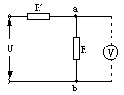

A．a、b间的实际电压应大于12.7V

B．a、b间的实际电压应小于12.3V

C．电压表V1的内阻大于V2的内阻

D．电压表V学科网(www.zxxk.com)--教育资源门户，提供试卷、教案、课件、论文、素材及各类教学资源下载，还有大量而丰富的教学相关资讯！1的内阻小于V2的学科网(www.zxxk.com)--教育资源门户，提供试卷、教案、课件、论文、素材及各类教学资源下载，还有大量而丰富的教学相关资讯！内阻

7．电饭锅工作时有两种状态：一种是锅内水烧干前的加热状态，另一种是锅内水烧干后保温状态，如图所示是电饭锅电路原理示意图，K是感温材料制造的开关。下列说法中正确的是

第7题

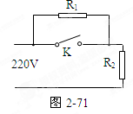

A．其中R2是供加热用的电阻丝

B．当开关S接通时电饭锅为加热状态，S断开时为保温状态

C．要使R2在保温状态时的功率为加热状态的一半，R1/R2应为2：1

D．要使R2在保温状态时的功率为加热状态时一半，R1/R2应为（-1）:1

8. 某实物投影机有10个相同的强光灯L1~ L10（24V/200W）和10个相同的指示灯X1~ X10（220V/2W），将其连接在220V交流电源上，电路见右图。若工作一段时间后L2灯丝烧断，则（ ）

L1

L2

L10

X1

X2

X10

A.X1的功率减小，L1的功率增大

B.X1的功率增大，L1的功率增大

C.X2的功率增大，其它指示灯的功率减小

D.X2的功率减小，其它指示灯的功率增大

9.如图所示，电源电动势E＝14 V，内电阻r＝1 Ω，小灯泡标有“2 V，4 W”，电动机D的内阻r′＝0.5 Ω，当变阻器的阻值R调到1 Ω时，电灯和电动机均能正常工作，求：

(1) 电动机两端的电压；

第9题

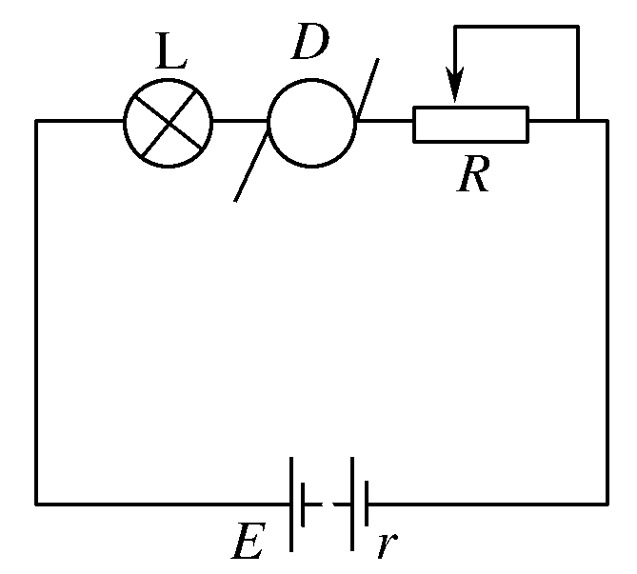

(2) 电动机输出的机械功率；

(3) 电路消耗的总功率．

10．一个标有“12 V”字样、功率未知的灯泡，测得灯丝电阻R随灯泡两端学科网(www.zxxk.com)--教育资源门户，提供试卷、教案、课件、论文、素材及各类教学资源下载，还有大量而丰富的教学相关资讯！电压变化的关系图线如图所示，利用这条图线计算：

(1) 在正常发光情况下，灯泡的电功率学科网(www.zxxk.com)--教育资源门户，提供试卷、教案、课件、论文、素材及各类教学资源下载，还有大量而丰富的教学相关资讯！P为多少？

(2) 假设灯丝电阻与其绝对温度成正比，室温为300 K，在正常发光情况下，灯丝的温度为多少？

(3) 若一定值电阻与灯泡串联，接在20 V的电压上，灯泡能正常发光，则串联电阻的阻值为多少？

第10题

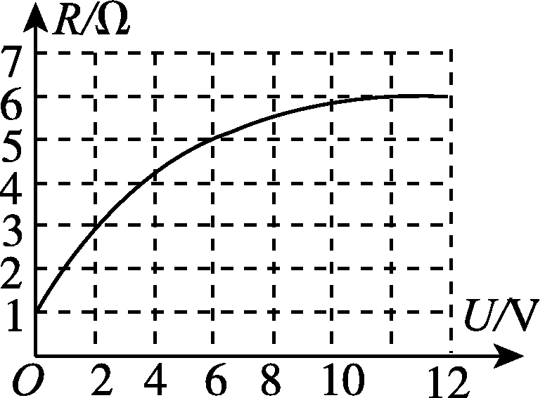

11．如图所示是一种家用电熨斗的电路原理图(额定电压为220 V)，虚线框内为加热电路，R0是定值电值，R是可变电阻(调温开关)．该电熨斗温度最低时的耗电功学科网(www.zxxk.com)--教育资源门户，提供试卷、教案、课件、论文、素材及各类教学资源下载，还有大量而丰富的教学相关资讯！率为121 W，温度最高时的耗电功率为484 W.

(1)求R0的阻值及R的阻值变化范围；

(2)假定电熨斗每秒钟散发的热量Q跟电熨斗表面温度与环境温度的温差关系如图所示，在温度为20 ℃的房间使用该电熨斗来熨烫毛料西服，要求熨斗表面温度为220 ℃且保持不变，应将R的阻值调为多大？

第11题

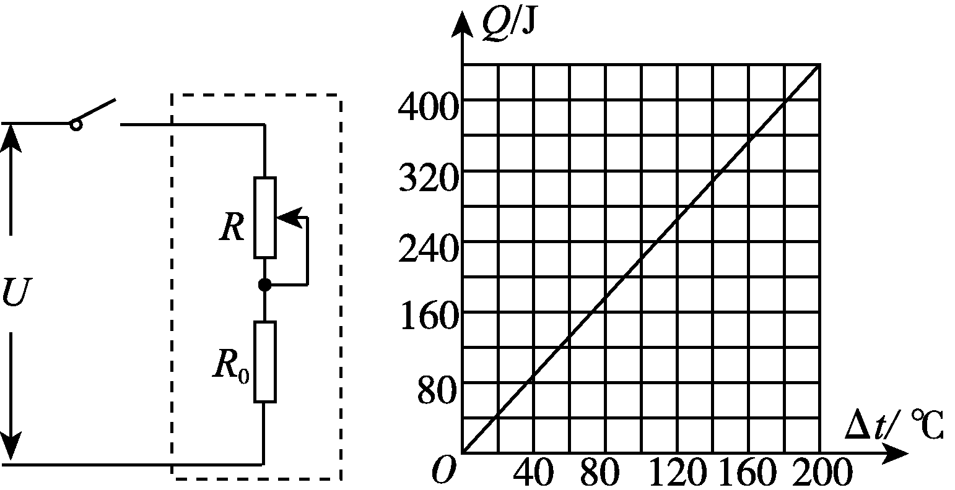

12.有一个小灯泡上标有“4 V，2 W”的字样，现在要用伏安法描绘这个灯泡的I—U图线．现有下列器材供选用：

A．电压表(0～5 V，内阻约10 kΩ) B．电压表(0～15 V，内阻约20 kΩ)

C．电流表(0～3 A，内阻约1 Ω) D．电流表(0～0.6 A，内阻约0.4 Ω)

E．滑动变阻器(10 Ω，2 A) F．滑动变阻器(500 Ω，1 A)

G．学生电源(直流6 V)、开关、导线若干

（1）实验中所用电压表应选 ，电流表应选用 ，滑动变阻器应选用 ．

（2）在虚线框内画出实验电路图，并根据所画电路图进行实物连接．

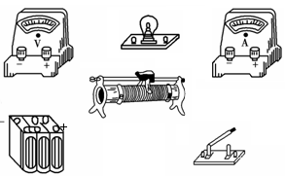

（3）利用实验数据绘出小灯泡的伏安特性曲线如图(乙)所示，分析曲线说明小灯泡电阻变化的特点：

（4）若把电器元件Z和小灯泡接入如图(丙)所示的电路中时，通过Z的电流为0.22A，已知A、B两端电压恒为2.5V，则此时灯泡L的功率约为 W（保留两位有效数字）

***U*/V**

***I*/A**

**1.0**

**2.0**

**3.0**

**0**

**0.1**

**0.2**

**0.3**

**（乙）**

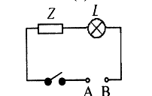

**丙**

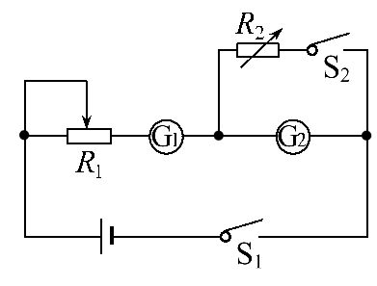**13**.某同学在进行扩大电流表量程的实验时,需要知道电流表的满偏电流和内阻.他设计了一个用标准电流表来校对待测电流表的满偏电流和测定内阻的电路,如图所示.已知的量程略大于的量程,图中为滑动变阻器,为电阻箱.该同学顺利完成了这个实验.

①实验过程包含以下步骤,其合理的顺序依次为　　　　(填步骤的字母代号);

A.合上开关 B.分别将和的阻值调至最大 C.记下的最终读数

D.反复调节和的阻值,使的示数仍为,使的指针偏转到满刻度的一半,此时的最终读数为r E.合上开关

F.调节使的指针偏转到满刻度,此时的示数为,记下此时的示数

②仅从实验设计原理上看,用上述方法得到的内阻的测量值与真实值相比　　　(选填“偏大”、“偏小”或“相等”);

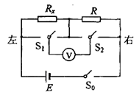③若要将的量程扩大为I,并结合前述实验过程中测量的结果,写出须在上并联的分流电阻RS的表达式,RS=　　　　.

**14**.图示电路可用来测量电阻的阻值。其中E为电源，R为已知电阻，Rx为待测电阻，可视为理想电压表，S0为单刀单掷开关，S1、S2为单刀双掷开关。

（1）当S0闭合时，若S1、S2均向左闭合，电压表读数为U1；若S1、S2均向右闭合，电压表读数为U2。由此可求出Rx＝______________。

（2）若电源电动势E＝1.5V，内阻可忽略；电压表量程为1V，R＝100Ω。此电路可测量的Rx的最大值为__________Ω

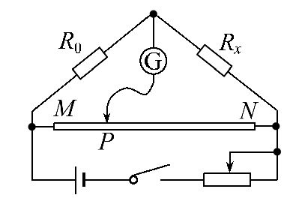15. 用图示的电路可以测量电阻的阻值。图中Rx是待测电阻,R0是定值电阻,是灵敏度很高的电流表,MN是一段均匀的电阻丝。闭合开关,改变滑动头P的位置,当通过电流表的电流为零时,测得MP=*l*1,PN=*l*2,则Rx的阻值为　(　　)

A. 　　　　 B.  C.  D. 

16. 图甲是测量电阻RX的原理图。学生电源输出电压可调,电流表量程选0.6A(内阻不计),标有长度刻度的均匀电阻丝ab的总长为30.0cm。

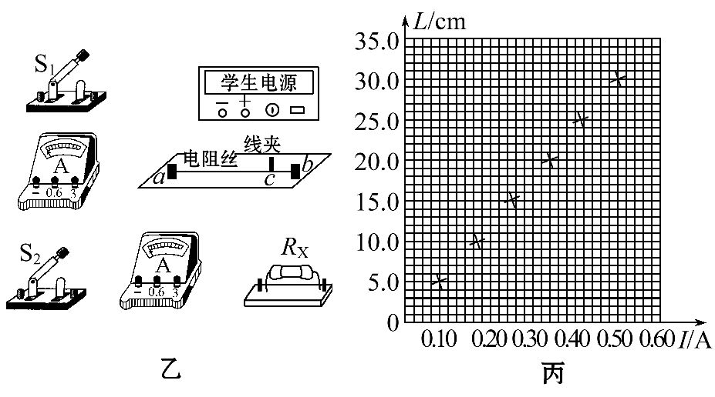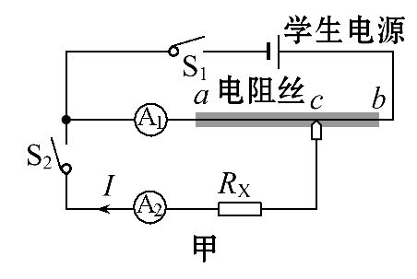

①根据原理图连接图乙的实物图。

②断开S2,合上S1;调节电源输出电压为3.0 V时,单位长度电阻丝的电压u=　　　　　V/cm。记录此时电流表A1的示数。

③保持S1闭合,合上S2;滑动c点改变ac的长度*L*,同时调节电源输出电压,使电流表A1的示数与步骤②记录的值相同,记录长度*L*和A2的示数I。测量6组*L*和I值,测量数据已在图丙中标出。写出RX与*L*、I、u的关系式RX=　　　　　　　　;根据图丙用作图法算出RX=　　Ω。